臺北市 115學年度學生美術比賽暨展覽實施計畫
臺北市政府教育局115年8月12日北市教特字第11530886282號函訂定
壹、依據：115學年度全國學生美術比賽實施要點。
貳、目的：為增進學生美術創作素養，培養國民美術鑑賞能力並落實學校美術教育。
參、組織：設立「臺北市學生美術比賽委員會」（以下簡稱本會，於比賽會場簡稱大會）由下列主辦單位、總召學校、承辦學校及協辦學校組成之。
一、 主辦單位：臺北市政府教育局（以下簡稱本局）二、 總召學校：臺北市立明倫高級中學
三、 承辦學校：
國 小 組：臺北市文山區萬芳國民小學
國 中 組：臺北市立金華國民中學
高中（職）組：臺北市立松山高級商業家事職業學校
書法現場書寫：臺北市立古亭國民中學
四、 協辦學校：
國 小 組：臺北市中山區中正國民小學、臺北市大安區銘傳國民小學、臺北市萬華 區東園國民小學、臺北市松山區民族國民小學、臺北市天母區天母國民小學、臺北市大安區建安國民小學
國 中 組：臺北市立蘭州國民中學、臺北市立古亭國民中學、臺北市立五常國民中學、臺北市立百齡高級中學（國中部）
高中（職）組：臺北市立中正高級中學、臺北市立復興高級中學、臺北市立士林 高級商業職業學校、泰北雙語國際學校、臺北市立建國高級中學（書法現場書寫）
肆、參賽資格
一、 就讀臺北市公私立國小、國中、高中（職）（含五專一至三年級）等在學之限齡學生及高級中等以下教育階段非學校型態實驗教育之學生均得參加。
二、 為維護比賽之公平性，參賽者須以參賽時間之學籍年身份參賽（例如 115 年 10 月初賽時為國小三年級，必須以三年級身份參加中年級組，不得以二年級作品參加低年級組比賽），經查如不符實則取消參賽資格，如得獎亦取消得獎資格。
三、 各組參賽學生之年齡，國小組以不超過 14 足歲為限，國中組以不超過 17 足歲
為限，高中（職）組以不超過 20 足歲為限（以 115 年 12 月 31 日為計算標準）。四、 就讀臺北市外僑學校但具中華民國國籍者。
註：大陸地區臺商子弟學校及東南亞地區臺灣學校請參加由新北市政府成立之
「臺商學校專區」辦理之初賽相關事宜。

伍、分區方式：比賽分東、西、南、北四區集中比賽，分區錄取

區 別 | 行 政 區
東 區 | 內湖、南港、松山、信義區（含市立五常國中美術班、市立復興高中美術班）

西 區 | 中正、萬華、中山、大同區
南 區 | 大安、文山區（含泰北高中美工科、廣告設計科、多媒體設計科、室內設計科）
北 區 | 士林、北投區
陸、比賽組別與類別及參賽作品件數一、 比賽組別與類別
組 別 | 類 別 | 參 賽 組 別
國小組  （包括公、私立國小學生） | 繪畫類 | 國小低年級組  國小中年級組、國小中年級美術班組  國小高年級組、國小高年級美術班組
國小組  （包括公、私立國小學生） | 書法類 | 國小中年級組、國小高年級組
國小組  （包括公、私立國小學生） | 平面設計類 | 國小中年級組、國小中年級美術班組國小高年級組、國小高年級美術班組
國小組  （包括公、私立國小學生） | 漫畫類 | 國小中年級組、國小中年級美術班組國小高年級組、國小高年級美術班組
國小組  （包括公、私立國小學生） | 水墨畫類 | 國小中年級組、國小高年級組
國小組  （包括公、私立國小學生） | 版畫類 | 國小中年級組、國小高年級組
國中組  （ 包括公、私立國中、國中補校、高中附設國中部、完全中學國中部學生）  高中（職）組  （包括公、私立高中職日夜間部與進修學校學生、完全中學高中部學生及五專前三年學生、學籍設於臺北市政府教育局之非學校型態實驗教育學生） | 西畫類 | 國中普通班組（含技藝班）、國中美術班組、高中（職）普通科組、高中  （職）美術（工）科（班）組（包括藝術及設計類群）
 | 書法類 | 國中普通班組（含技藝班）、國中美術班組、高中（職）普通科組、高中  （職）美術（工）科（班）組（包括藝術及設計類群）
 | 平面設計類 | 國中普通班組（含技藝班）、國中美術班組、高中（職）普通科組、高中  （職）美術（工）科（班）組（包括藝術及設計類群）
 | 漫畫類 | 國中普通班組（含技藝班）、國中美術班組、高中（職）普通科組、高中  （職）美術（工）科（班）組（包括藝術及設計類群）
 | 水墨畫類 | 國中普通班組（含技藝班）、國中美術班組、高中（職）普通科組、高中  （職）美術（工）科（班）組（包括藝術及設計類群）
 | 版畫類 | 國中普通班組（含技藝班）、國中美術班組、高中（職）普通科組、高中  （職）美術（工）科（班）組（包括藝術及設計類群）

二、 國小以上各類美術班資格說明：各校自訂選修課程之實驗性質美術班（如集中式美術資優班、藝術才能美術班等），凡有加深加廣美術相關專業課程（如素描、西畫、水墨畫、設計等）之事實者，應核實選擇參加美術班組比賽。惟不包含經本市藝術才能資優（美術類）鑑定通過採「特殊教育方案」之學生。
三、 各校參賽作品件數
(一)國小組每校得選繪畫類（包括西畫）、書法類、平面設計類、漫畫類、水墨類、版畫類，各類組作品各 1 至 5 件；設有美術班組之學校，繪畫類、
平面設計類、漫畫類，各類組作品可送 1 至 10 件。
(二)國中組及高中（職）組每校得選西畫類、水墨畫類、書法類、版畫類、平面設計類、漫畫類，各類組作品各 1 至 5 件；設有美術（工）班（科）組（包括藝術及設計類群）之學校各類組作品可送 1 至 10 件。
(三)非學校型態實驗教育學生送件標準
1.個人自學生：
(1)設籍國小、國中及高中職取得學籍者，向設籍學校報名，併入學校件數。
(2)高中職未取得學籍者，以個別方式報名。
2.團體及機構學生：
(1)設籍國小、國中者，向設籍學校報名，採外加名額，每一團體及機構各類組作品報名上限為5件，不佔設籍學校各類組件數。
(2)高中職未取得學籍者，由各團體及機構統一收件後，以個別方式報名，每一團體及機構各類組作品報名上限為5件。倘團體及機構為藝術及設計類群，各類組作品報名上限為10件。
3.個別方式報名：
同一類組每人限送作品 1 件，且每件作品之創作人數為1 人，指導教師亦為1 人，每人至多參加 2 類。請於115年9月9日（星期三）下午 4 時前，自行繳件至明倫高中，由學校初審通過後，始能於網站登錄以個別方式報名。
(四)書法類比賽方式：初賽以送件為原則，各校可自行決定辦理方式，但俟取得決賽代表權同學，需依承辦單位通知於115年10月15日(星期四)參加現場書寫，再將現場書寫作品送達國立臺灣藝術教育館進行決賽。

柒、報名方式
一、 本比賽以學校為單位統一報名，採先網路登記，再現場收件方式辦理；參賽者須配合各校收件及行政作業期程完成交件，逾期不受理。
二、 網路登記報名日期：自 115 年 9 月 9日（星期三）上午 8 時 30 分起至 9 月 21 日
（星期一）下午 6 時止， 於臺北市五項藝術比賽專屬網站登記報名資料。
（五項藝術比賽專屬網站網址：https://www.tpcityart.tp.edu.tw/）
三、 現場收件日期：115 年 9 月 30日(星期三)上午 9 時至下午 3 時止，請參賽學校指派專人親自送達，送件人員一律核予公假派代。為使評審公正，學校逾時送件、或送件表件資料不完整，致使學生權益受損者，由各校自負全責。
四、 現場收件應繳資料（請依作品種類分組）
（一） 作品清冊一式 2 份（1 份於送件日與作品一起繳交，1 份由參賽學校留存）收件切結書 1 份。
（二） 參賽作品報名表一式 2 份（報名表須分別黏貼於作品背面右上方及左下方，如附件 1、附件 2）。
（三） 前開資料請先至臺北市五項藝術比賽專屬網站完成線上網路報名並列印資料，由系統列印報名表及送件清冊等，經學校核章後，於收件日期連同參賽作品一併送達各收件地點，未經網路登記報名、或未經學校核章者，概不受理。
（四） 各校應確實填寫作品名稱，完成網路報名程序後不得申請更改報名資料，收件現場概不接受更改報名資料， 如送件資料與網路登記資料不符，以各校登記之網路資料為準。
五、 現場收件地點
(一）國小組：臺北市文山區萬芳國民小學
(地址：臺北市文山區萬和街1號 ，電話：(02) 2230-1232 轉821 )
(二) 國中組：臺北市立金華國民中學
(地址：臺北市大安區新生南路二段32號 ，電話：(02) 3393-1799 轉651)
(三) 高中職組：臺北市立松山高級商業家事職業學校
(地址：臺北市信義區松山路655號， 電話：(02) 2726-1118 轉300)
如遇特殊事故而缺送作品者，應敘明原因函報本局。捌、參賽作品類別及規格
一、 國小組
類 別 | 參 賽 作 品 規 格
繪畫類 | 使用畫材及形式不拘，大小以四開（約 39 公分×54 公分）為原則，一律不得裱裝。
書法類 | - 國小各組作品大小為對開（約 34 公分×135 公分），不得裱裝，可托底。對聯、四屏、橫式、裝框、手卷不收。  - 作品需落款，但不可書寫校名，凡書寫校名者一律不予評審。一律採用素色宣紙  （鈐印、界格與否由參賽者自行決定）。  ◎備註：現場書寫不提供托底。
平面設計類 | - 大小一律為四開（約 39 公分×54 公分），作品一律裝框，裝框後厚度不得超過 10  公分，連作不收。為確保展品安全，如參賽作品以玻璃裝裱及鋁框裝框者不收。  （鋁框易鬆脫，邊角銳利易劃傷作品）。  - 以生活環境與藝術為主題，得採用各類基本材料，並以平面設計為限。  - 平面設計參賽作品須有明確的主題、且具有功能性與目的性。
漫畫類 | - 參賽作品形式不拘，大小不超過四開畫紙（約 39 公分×54 公分），一律不得裱裝  - 參賽作品不限定主題。黑白、彩色不拘，作品形式單幅、多格均可。
水墨畫類 | - 大小一律為宣（棉）紙四開（約 30~35 公分×60~70 公分），不得裱裝，可托底  - 作品可落款，但不可書寫校名，凡書寫校名者一律不予評審。
版畫類 | - 大小以四開（約 39 公分×54 公分）為原則，一律不得裱裝。為預防作品彼此黏貼之現象，得以透明膠片覆蓋。  - 版畫作品須 （1）親自構圖；（2）親自製版；（3）親自印刷。  - 作品正面一律簽名（依國際慣例使用鉛筆為宜，簽名一律簽在作品上），並寫上張數編號及畫題。 範例： 1/20 ○○ 王小明  第幾件/數量 題目 姓名
◎附註：其中所指「約」的誤差範圍請以正負 3 公分內為宜
二、國中組、高中（職）組：

類 別 | 參 賽 作 品 規 格
西畫類 | - 國中組一律使用畫紙、紙板或畫布，大小為四開（約 39 公分×54 公分），一律不得裱裝。油畫作品待乾透後方可繳交。  - 高中（職）組，油畫最大不超過五十號，最小不得小於十號；水彩最大不得超過全開畫紙，最小不得小於四開畫紙。作品一律裝框及背板，背板材質以防潮耐撞為原則。為確保展品安全，如參賽作品以玻璃裝裱及鋁框裝框者不收（鋁框易鬆脫，邊角銳利易劃傷作品）。  - 高中（職）組參賽作品需另附 100~200 字作品介紹。
書法類 | - 國中組作品大小為對開（約 34 公分×135 公分），不得裱裝，可托底。  - 高中職組作品大小為全開（約 68 公分×135 公分），一律不得裱裝，另對聯、四屏、橫式、裝框、手卷不收。  - 以自選成首詩詞或成篇成段之文章為原則。不得以臨摹作品參賽，作品需落款。但不可書寫校名，凡臨摹作品及書寫校名者一律不予評審。一律採用素色宣紙（鈐印、界格與否由參賽者自行決定）  ◎備註：現場書寫不提供托底。
平面設計類 | - 國中組作品最大不得超過對開（約 39 公分×108 公分或 78 公分×54 公分），  最小不得小於四開（約 39 公分× 54 公分）；高中職組作品最大不得超過全開  （約 78 公分×108 公分），最小不得小於四開（約 39 公分×54 公分）。  - 作品一律裝框，裝框後厚度不得超過 10 公分，連作不收。為確保展品安全，如參賽作品以玻璃裝裱及鋁框裝框者不收（鋁框易鬆脫，邊角銳利易劃傷作品）。  - 以生活環境與藝術為主題，得採用各類基本材料，並以平面設計為限。  - 平面設計參賽作品須有明確的主題、且具有功能性與目的性。  - 高中（職）組參賽作品需另附 100~200 字作品介紹。
漫畫類 | - 參賽作品形式不拘，大小不超過四開畫紙（約 39 公分×54 公分），作品一律不得裱裝。  - 參賽作品不限定主題，黑白、彩色不拘，單幅、四格或多格漫畫形式均可。  - 非必要文字不得出現於作品上，避免海報形式作品。作品以圖案、意象為主要表達方式，例如作品要表現痛的感覺，可以畫出痛苦表情，不需在作品上添加好痛等文字表達。  - 高中（職）組參賽作品需另附 100~200 字作品介紹。
水墨畫類 | - 國中組作品大小為宣（棉）紙四開（約 30~35 公分×60~70 公分），一律不得裱裝，可托底。  - 高中職組一律以捲軸裱裝，並以塑膠套裝妥送件。作品大小連同裝裱寬度不得  超過 120 公分，長不得超過 270 公分。橫式、裝框、聯屏、手卷不收。  - 作品可落款，但不可書寫校名，凡書寫校名者一律不予評審。  - 高中（職）組參賽作品需另附 100~200 字作品介紹。
版畫類 | - 國中組大小以四開（約 39 公分×54 公分）為原則，一律不得裱裝。為預防作品彼此黏貼之現象，得以透明膠片覆蓋。  - 高中（職）組以上，作品最大不得超過 120 公分×120 公分，作品一律裝框，  背板材質以防潮耐撞為原則。為確保展品安全，如參賽作品以玻璃裝裱及鋁框裝框者不收（鋁框易鬆脫，邊角銳利易劃傷作品）。  - 版畫作品須 （1）親自構圖；（2）親自製版；（3）親自印刷。  - 作品正面一律簽名（依國際慣例使用鉛筆為宜，簽名一律簽在作品上），並寫上張數編號及畫題。  範例： 1/20 ○○ 王小明  第幾件/數量 題目 姓名  - 高中（職）組參賽作品需另附 100~200 字作品介紹並註明版種（如凹、凸、平、孔版等）及材質（如木板、金屬板、絹版等）。
◎附註：其中所指「約」的誤差範圍請以正負 3 公分內為宜

玖、評選
一、 由本局聘請各類相關專家組成評審委員會，負責評審工作。
二、 錄取名額：每區經初賽評審，每組別擇優錄取前 6 名（第 1 名壹件，第 2 名貳
件，第 3 名叁件），佳作若干名。各類組錄取之前 6 名（第 1 名壹件，第 2 名貳
件，第 3 名叁件）代表參加全國決賽。惟評審得視參賽作品之水準，酌予增減錄取名額，減額部分得列「從缺」；增額部分得列「佳作」，但不得參加全國決賽。
三、 初賽評審委員對於參賽作品有疑義，得要求參賽者至現場作畫。
四、 本市及全國學生美術比賽，首重原創性與獨特性，參賽作品應為學生之個人創作，非著作權保護之著作（如 AI 人工智慧生成作品）不得參賽。
五、 參賽作品報名表欄位，參賽學生及指導老師應親自簽名，未滿 20 歲之參賽者作品須由家長或監護人簽章。指導老師應負有審核作品無違反本實施計畫規定之責任。如經檢舉為臨摹、抄襲、由他人加筆或明確挪用他人創意之作品，或查有非著作權保護之著作（如 AI 人工智慧生成作品），應交付評審委員會決議及判定。如於決賽前，經判定有上述情形者，不予評選；如於決賽評選完成後，經判定有上述情形者，該得獎師生喪失得獎資格，學生部分追回得獎獎狀，須自負法律責任，並得禁賽 1~2 年；指導教師部分由學校本權責依公立高級中等以下學校教師成績考核辦法第 6 條或其他相關規定辦理。
六、 全國賽若判定參賽作品有上述違規情事者，視同違反本計畫，同步取消本市得獎資格，無須交付本市評審委員會判定，並依違反本計畫之相關規定辦理後續處置。
註：檢舉方式須以真實姓名、檢附身分證明文件及具體事證，並以書面向本會提出申
請，本學年度得獎作品檢舉受理期限至 117年 12 月 31 日止。
壹拾、 獎勵
一、 參賽學生獎勵事宜，得由各校逕依權責及相關敘獎規定辦理。
二、 各校校內甄選入選作品者， 得由學校逕依權責敘獎；指導教師列入年度考績參考。
三、 獲本市各組入選佳作（含）以上作品者，由主辦單位頒發獎狀。
四、 報名表之指導老師欄，限填一位就學學校老師（含經學校聘任之代理、代課教師，並須具指導事實），若無校內指導老師，則填「無」。同一指導教師指導不同學生參賽得獎，請擇其中最優名次敘獎，不得重覆敘獎。
五、 指導教師之敘獎以報名表填列資料為準。
六、 各校得依據獲頒之獎狀（第 1 名至第 3 名）及本計畫逕依權責辦理敘獎事宜（應於獎狀頒發後一個月內為之，本局不另函通知），獎勵額度如下：
（一）第 1 名：指導教師敘嘉獎二次 1 人，相關行政人員敘嘉獎一次 3 人。
（二）第 2 名：指導教師敘嘉獎一次 1 人，相關行政人員敘嘉獎一次 2 人。
（三）第 3 名：指導教師敘嘉獎一次 1 人，相關行政人員敘嘉獎一次 1 人。
七、 行政人員之敘獎以該校獲獎項次中最優名次之額度核實敘獎，不得重覆；多項最優同名次者，不得累計額度（例：二項皆獲第 1 名，敘獎人員不得累計為 6 人）
八、 承（協）辦本比賽暨展覽單位及學校相關人員（得含校長）敘獎事宜：（應於本學年度檢討會發後一個月內為之，本局不另函通知），獎勵額度如下：
（一） 總召學校：記功 1 次 3 人、嘉獎 2 次 3 人、嘉獎 1 次 6 人。
（二） 承辦學校：記功 1 次 1 人、嘉獎 2 次 3 人、嘉獎 1 次 4 人。
（三） 協辦學校（各階段評審工作）：嘉獎 2 次 1 人、嘉獎 1 次 5 人。
（四） 協辦學校（展覽及書法現場書寫）：嘉獎 1 次 2 人。
九、 代表本市參加全國學生美術比賽獲獎項者，其獎勵依全國比賽規定辦理，本局不另函通知。
十、 全國學生美術比賽決賽頒獎典禮暫訂於 116年 1 月 9 日（星期六）假國立臺灣藝
術教育館南海劇場或指定地點舉行，邀請各類組獲特優之學生親往領獎。優等、甲等及佳作（含特優未領）之獎狀預計於 116 年 2 月底前由「115 學年度全國學生美術比賽委員會」寄送至各得獎學校，轉發得獎學生及指導老師。獎狀如有遺失、損毀，得獎人或學校得以書面向「115 學年度全國學生美術比賽委員會」
（地址：臺北市中正區南海路 43 號）申請獲獎證明，該會另出具證明文件，不再補發獎狀。獎狀如有姓名誤漏植等情事，請得獎學生或指導老師依公文所載期限，將誤漏植獎狀掛號郵寄或快遞寄送「115 學年度全國學生美術比賽委員會」，並提供正確資料，以利更正作業。
十一、 個人成績參與各項入學甄試，依相關規定辦理。
賽務工作期程
時間 | 工作內容 | 地點
115 年 7-8 月 | 核定公布本市學生藝術比賽實施計畫 | 公文函知及公告於臺北市五項藝術比賽網站
115 年 8 月 12 日（三）~  115 年 8 月 13 日（四）  每日上午 8:50~下午 4:20  （時間如有變更將另行通知） | 本市五項藝術比賽報名系統操作教育訓練 | 公文函知，分東西南北四區四梯次辦理
115年 9 月 11日（三）上午 8  時 30 分～ 115年 9 月21日  （一）下午 6 時止 | 網路登記報名 | 臺北市五項藝術比賽網站
115 年 9 月 30日（三）  上午 9 時~下午 3 時止 | 現場收件 | 國小組：萬芳國小  國中組：金華國中  高中（職）組：松山家商
115 年 10 月1 日（四）起  至10月7日(三) 止 | 評選 | 各承辦學校
115年 10 月 8 日（四） | 公布學生美術比賽評選結果 | 公告於臺北市五項藝術比賽網站
115 年 10 月 8 日（四）至 10  月 15 日（四）下午 4 時止 | 得獎作品資料勘誤申請（ 註  1） | 請掃描核章後的申請表  email 給明倫高中申請
115 年 10 月 12 日（一），  上午 9 時至下午 3 時止 | 退件作業（一）：高中（職）各校派員領回未獲各組別前3 名的作品（註 2） | 高中（職）組：松山家商
115 年 10 月 15 日（四） | 115學年度全國學生美術比賽書法類決賽臺北市現場書寫 | 建國中學
115 年 10 月 16 日（五），  上午 9 時至下午 3 時止 | 退件作業（一）：國中小各校派員領回未獲各組別前 3 名的作品（註 2） | 國小組：萬芳國小  國中組：金華國中
115 年 11 月 3 日（二）至 115  年 11 月 4 日（三）  每日上午 8：30 至下午 4：00 | 派員領取本市學生美術比賽各組別前 3 名及佳作的獎狀  （註 3） | 明倫高中  （相關資訊會另函通知）
115 年 12 月 1 日（二）至  115 年 12 月2 日（三）  每日上午 8:30 至 11:00  下午 1:30 至 3:30 | 退件作業（二）：派員領回全國學生美術比賽優等、甲等、佳作及未得獎作品（註 4） | 明倫高中  （相關資訊會另函通知）

時間 | 工作內容 | 地點
116 年 1 月 9 日（六） | 全國學生美術比賽頒獎典禮-各類組獲特優之學生親往領獎 | 國立臺灣藝術教育館南海劇場或指定地點
116 年 2 月 | 115 學年度全國學生美術比賽優勝作品巡迴展(參加全國學生美術比賽獲特優之作品) | 國立臺灣藝術教育館承辦
116 年 3 月 | 全國學生美術比賽獲優等、甲  等、佳作得獎獎狀寄發至各得獎學校 | 國立臺灣藝術教育館承辦
116 年 3 月~6 月 | 全國學生美術比賽獲特優作品於巡迴展後送還各得獎學校(優勝作品專輯以電子書方式製作，預計116年5月底前將專輯電子書檔案置於本比賽專網。) | 國立臺灣藝術教育館承辦
◎註 1：得獎作品資料勘誤申請表，僅適用得獎作品系統資料更正， 可 申請勘誤項目：學生 或教師姓名錯別字更正、學生作品名稱錯別字更正、刪除指導老師（從有變無）；不可申請勘誤項目：異動作品名稱、異動指導老師、增加指導老師（從無變有）。申請表請由臺北市五項藝術比賽專屬網站下載，核章後於期限內email( m354@mlsh.tp.edu.tw)至總召學校辦理勘誤申請，email 後請致電確認，逾期不予受理。
◎註 2：現場退件日期，高中（職）組定115 年 10 月 12 日（星期一）上午 9 時至下午 3 時止，國中小學定於 115 年 10 月 16 日（星期五）上午 9 時至下午 3 時止，請參賽學校指派專人攜帶退件簽收單（請由臺北市五項藝術比賽專屬網站下載）及職章親自至退件學校辦理退件，退件人員一律核予公假派代。各校應於規定期限內領回評定未入選的參賽作品，逾時未領者視同放棄，主辦單位有權處理參賽作品，參賽學校或參賽者不得提出異議。
◎註 3：請得獎學生之就讀學校填寫得獎獎狀領取清單（隨公文附件），核章後攜帶至明倫高中憑單領取獎狀。未依時限領取獎狀者，由明倫高中保管至 115 年 11 月 13日
（星期五），之後以聯絡箱分別寄送各校，如因投遞獎狀遺失者，恕不補發。若遇獎狀印製錯誤需換發者，請於 115 年 11 月 27 日（星期五）前，將正確資料連同印製錯誤之獎狀，派人親送或郵寄至臺北市立明倫高中（地址：103332 臺北市大同區承德路三段336號），未送印製錯誤之獎狀將不予換發。
◎註 4：全國學生美術比賽優等、甲等、佳作及未得獎作品退件之學校填寫退件簽收單（隨公文附件），核章後攜至明倫高中憑簽收單領取作品，領取作品人員一律核予公假派代。各校應於期限內領回作品，逾時未領者視同放棄，主辦單位有權處理參賽作品，參賽學校或參賽者不得提出異議。

壹拾壹、 本市參加全國學生美術比賽獲獎優秀作品展覽
為積極推廣本市美術教育活動，鼓勵本市參賽表現優異學生，並提供得獎作品觀摩欣賞之機會。除獲全國特優作品參加「115學年度全國學生美術比賽優勝作品巡迴展」外，凡本市參加全國學生美術比賽獲優等與甲等之優勝作品，將在全國美術比賽獎項確認後於本市五項藝術網站增設「臺北市 115 學年度學生美展專區」展出。

壹拾貳、 注意事項
一、 如要上網查詢本實施計畫， 刊載於臺北市五項藝術比賽專屬網站（ 網址：
https://www.tpcityart.tp.edu.tw/）。
二、 為確保展品安全，如參賽作品以玻璃裝裱及鋁框裝框者不收（鋁框易鬆脫，邊角銳利易劃傷作品）。
三、 作品若易遭蟲蛀，請先作好防範措施。
四、 作者請加強作品之固定與保護，以免運送過程中作品受損影響比賽成績。五、 曾經參加其他任何展覽或比賽之得獎作品，不得參賽。
六、 各校選送作品組別、類別、規格及材質，如有未按規定選送者，經查證屬實，該件作品取消得獎資格，有關人員予以議處。
七、 依 115 學年度全國學生美術比賽實施要點規定，書法類各組作品經評定可參加全
國決賽之作者，應參加於 115 年 10 月 15 日（星期四）假臺北市立建國高級中學舉行之現場書寫（時間、地點如有變更另行通知）。相關辦法及評審方式請參閱「115 學年度全國學生美術比賽書法類決賽臺北市現場書寫簡章」（如附件 3）。
八、依 115 學年度全國學生美術比賽實施要點規定，須現場創作之類組:如經評估有須試辦現場創作,評審委員擇優之作品,其參賽者應參加於國立臺灣藝術教育館舉行之現場創作。（「115學年度全國學生美術比賽委員會」將於115年10月18日前於比賽專網公告是否試辦現場創作如須試辦現場創作,將一併公告試辦類組、簡章、時間、地點）
九、 為維持比賽之公平性，不符合各項個別規定及本實施計畫內所載之任何規定者，經 查證屬實，雖得獎亦得取消其名次及相關人員獎勵，追回得獎獎狀。
十、 凡報名參賽作品即視為作者無條件同意授權主辦單位得將作品展覽、攝影、出版
及代表參賽、製作教材、相關宣傳品及提供網路下載等。
十一、 本實施計畫凡未規定事項，悉依「115 學年度全國學生美術比賽實施要點」相關規定辦理。
十二、 115 學年度全國學生美術比賽
主辦單位：國立臺灣藝術教育館（網址：http:/www.arte.gov.tw）聯絡地址：10066 臺北市中正區南海路 43 號
聯絡電話：02-23110574 轉 236 傳真電話：02-23894822
壹拾參、 經費來源：由本市教育局及總召學校相關經費項下支應。
壹拾肆、 本計畫經核定後實施，修正時亦同。
115 學年度 |  |  | 115 學年度
□臺北市  □全 國 | 學生美術比賽 |  | □臺北市  □全 國 | 學生美術比賽
- 類○組□美術班□非美術班 |  |  | - 類○組□美術班□非美術班
名 次 |  |  | 名 次
姓 名 |  |  | 姓 名
題 目 |  |  | 題 目
縣 市 別 |  |  | 縣 市 別
學校/年級/科系 |  |  | 學校/年級/科系
學校指導老師親簽：  ( 由學校老師指導，老師需親自簽名，並審核參賽作品無臨摹、抄襲、或挪用他人  創意之情形) |  |  | 學校指導老師親簽：  ( 由學校老師指導，老師需親自簽名，並審核參賽作品無臨摹、抄襲、或挪用他人  創意之情形)
作品條碼 |  |  | 作品條碼
※請黏貼於作品背面右上及左下方。  ※書法類作品請以透明膠帶浮貼。  ※各項資料請詳填並確認無誤。  ※確認符合參賽作品類別、規格及注意事項之規定。 |  |  | ※請黏貼於作品背面右上及左下方。  ※書法類作品請以透明膠帶浮貼。  ※各項資料請詳填並確認無誤。  ※確認符合參賽作品類別、規格及注意事項之規定。
※保證本作品絕無臨摹、抄襲、由他人加筆或明確挪用他人創意之情形，如有發生上列情形，依計畫規定處置，並願自負法律責任。  參賽學生親簽： 未滿 20 歲之參賽者家長或監護人簽章： |  |  | ※保證本作品絕無臨摹、抄襲、由他人加筆或明確挪用他人創意之情形，如有發生上列情形，依計畫規定處置，並願自負法律責任。  參賽學生親簽： 未滿 20 歲之參賽者家長或監護人簽章：

附件 1
國小、國中報名表（本頁僅供參考，請由報名系統匯出報名表）

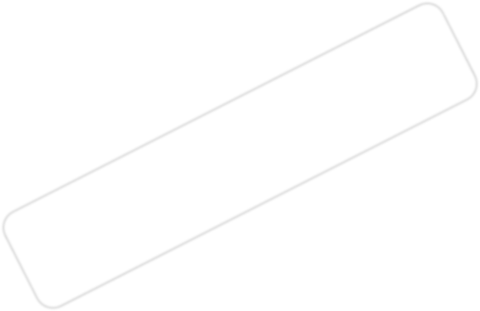
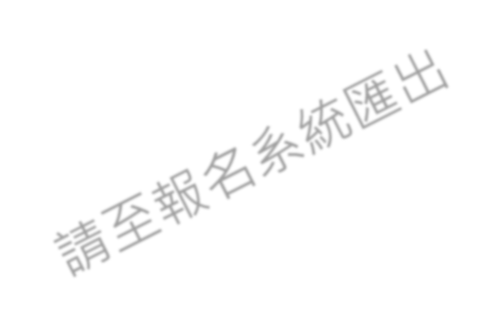
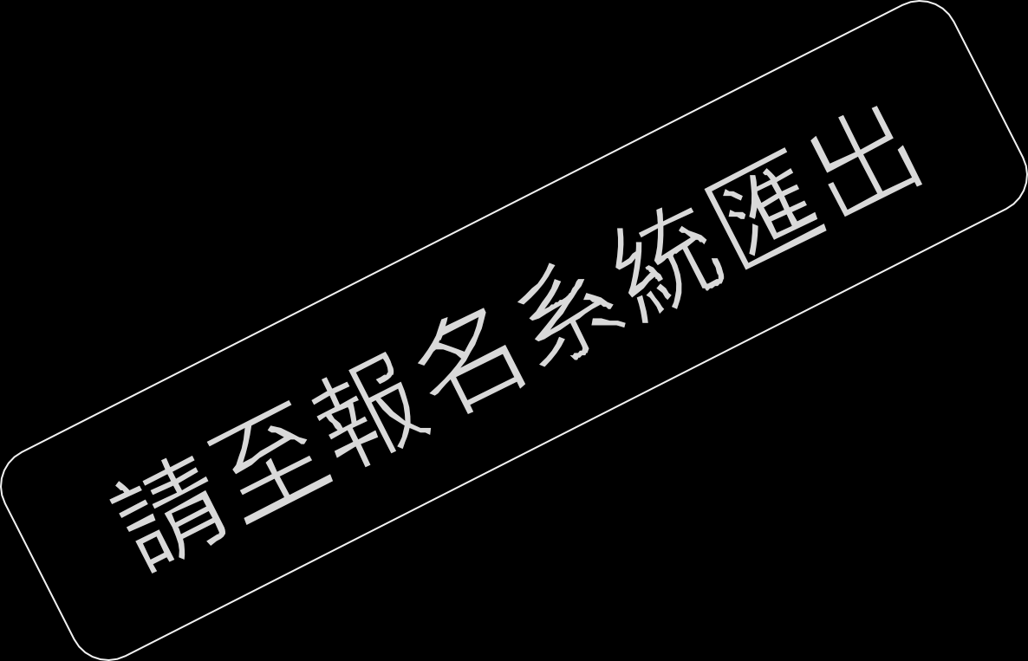

115 學年度
□臺北市  □全 國 | 學生美術比賽
- 類○組□美術班□非美術班
名 次
姓 名
題 目
縣 市 別
學校/年級/科系
學校指導老師親簽
(若由學校老師指導，老師需親自簽名，並審核參賽作品無臨摹、 抄襲、或挪用他人創意之情形)
作 品 名 稱
作品介紹（100~200 字） 下列欄位除書法類組不用填寫，其它類組均須填寫，版畫類請註明版種（如凹、 凸、平、孔版等）及材質（如木板、金屬板、絹版等）。
作 品 條 碼
※確認符合參賽作品類別、規格及注意事項之規定。
※保證本作品絕無臨摹、抄襲、由他人加筆或明確挪用他人創意之情形，如有發生上列情形，依計畫規定處置，並願自負法律責任。

參賽學生親簽：
未滿 20 歲之參賽者家長或監護人簽章：
※請列印一式 2 份分別黏貼於作品背面右上及左下方，各項資料請詳填並確認無誤。

附件 2
高中職報名表（本頁僅供參考，請由系統列印報名表）

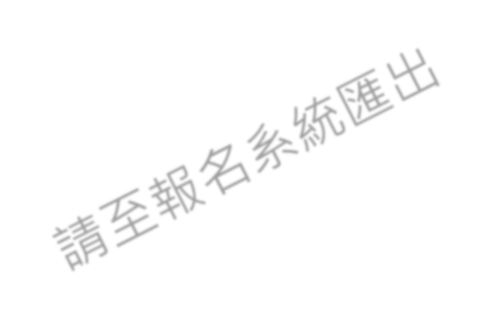
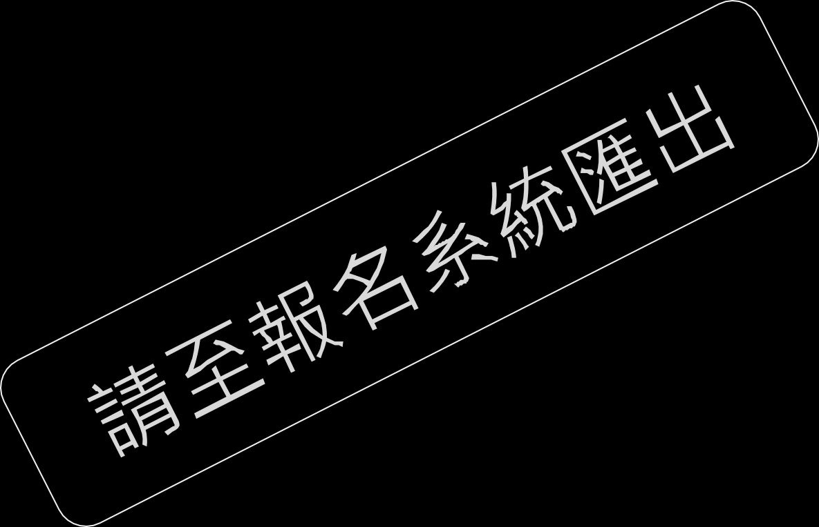

※由系統列印報名表一式 2 份，務必黏貼齊全。黏貼方式如下：

（一）捲軸類作品 （二）框及紙卡裱裝作品

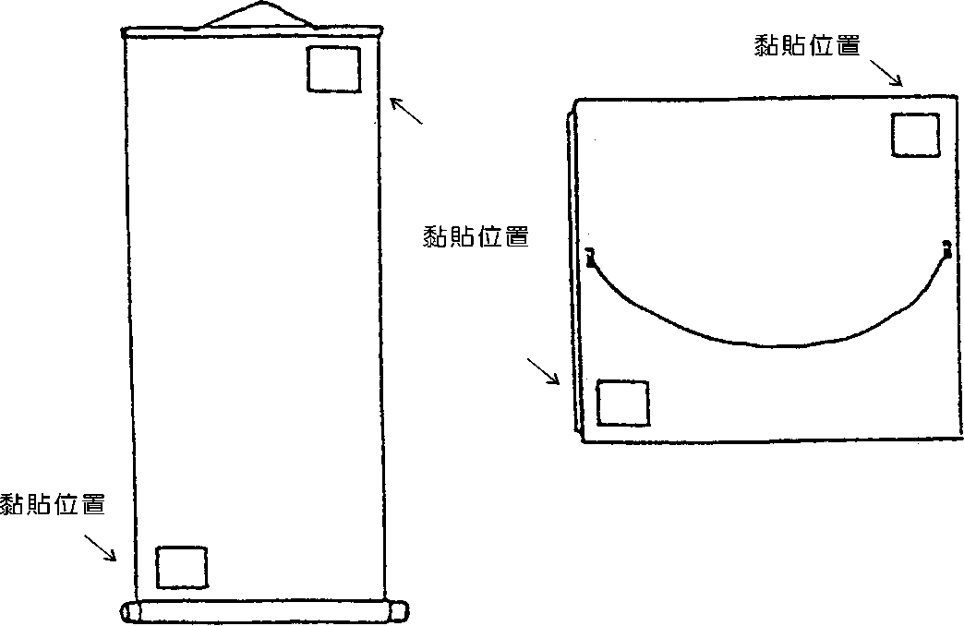

附件 3
115 學年度全國學生美術比賽書法類決賽臺北市現場書寫簡章
一、 目的：
為提倡書法創作風氣，推廣書法藝術，方便學生就近參賽，特於本市舉辦全國學生美術比賽書法類之現場書寫。
二、 組織：
(一) 指導單位：教育部
(二) 主辦單位：國立臺灣藝術教育館
(三) 承辦單位：臺北市政府教育局、臺北市立古亭國民中學
(四) 協辦單位：臺北市立建國高級中學三、 參賽資格：
取得本市全國學生美術比賽決賽代表權之學生，其組別包括：國小書法類中年級組、國小書法類高年級組、國中組普通班組、國中組美術班組、高中職普通班組、高中職美術班組。
四、 比賽時間：
於 115年 10 月 12 日（星期一）前，由承辦單位以下列方式通知取得決賽代表權
之學生，以公假參加於 115 年 10 月 15 日（星期四）假臺北市立建國高級中學莊敬樓四樓會議室舉行之現場書寫（時間、地點如有變更另行通知）
(一) 公文函請各得獎學校轉知獲選學生及指導老師。
(二) 將參與現場書寫之學生名單及比賽相關規定、注意事項，於本市五項藝術比賽網站上公告。
(三) 承辦單位完成前述 2 項作業，即視為參賽通知已送達參賽者，參賽者及其關係人不得以未接獲通知為由提出申訴。
(四) 未取得決賽代表權者，恕不另行通知。五、 參賽須知：
(一) 參賽者於比賽當日須攜帶學生證或附照片之身份證件辦理報到手續，若未攜帶身分證明文件或有疑義時，得先准予參賽，由承辦單位拍照並請簽立切結書以備後續查驗。
報到時間及比賽程序由承辦單位另行通知，另完成報到後請勿擅自離開比賽現場，遲到 20 分鐘不得入場，逾時則作放棄論。
(二) 試題（書寫內容）由國立臺灣藝術教育館提供，由本市教育局抽出 2 題，由參賽者自 2 題中選取 1 題書寫。書寫字體不拘，須落款，但不可書寫校名。鈐印與否由參賽者自行決定。
(三) 書寫時間為 120 分鐘（含黏貼報名表時間，90 分鐘可離場）。承辦單位提供每名
參賽者空白宣紙 2 張（有關宣紙種類等資訊將由國立臺灣藝術教育館另行通知並於本市五項藝術網站公告），參賽者於書寫時間內自行運用於試墨或書寫，並於書寫完成後自選 1 張作品參加決選，其它用紙請自行攜回。
(四) 承辦單位提供宣紙，其它筆、墨、硯、墊布、紙鎮、鈐印等相關用具，皆由參賽
者視個人需要自備。
(五) 書寫字數部分：1.國小中年級以 28 字為主
- 國小高年級及國中組以 20~60 字為主
- 高中職組以 20~60 字為主
(六) 下列事項請參賽者務必遵守，違者現場書寫作品不予列入決選評定：
- 比賽時間未開始，禁止翻閱試題及主辦單位準備用紙。
- 比賽時間終了，須立即停筆書寫。
- 除承辦單位提供用紙，不得使用其他紙張書寫，亦不得自行攜帶紙張試寫。
- 書寫時除自行準備之墊布或本會提供用紙，禁止於比賽用紙下墊置其他物品，且墊布不得繪有米字格、九宮格等。
5.不得攜帶行動電話、平板電腦等物品進場，比賽時亦不得使用其它具有記憶
和搜尋資料、錄影 (音)、投射等電子器材之功能。
6.離場時須遵照主辦單位當日現場安排，由工作人員引導離場。
(七) 承辦單位有權錄製比賽實況錄音、錄影，除用以申訴事件處理參考，並得作為推廣教材、活動宣傳及存檔之用。
(八) 比賽如遇地震、火災等重大事故，由承辦單位依現場狀況決定因應措施。
(九) 前述各項參賽須知如有修正，以正式寄發之書面參賽通知為準。六、 申訴規定：
(一) 參賽者如有申訴事項，應於比賽當日於現場由參賽者本人填具申請表送交監場主任，逾時不予受理。
(二) 申訴事項以比賽規則、秩序及比賽人員資格為限，有關比賽場地、時間安排等非比賽規則問題，不得提出申訴。
(三) 申訴事項由承辦單位組成爭議處理小組處理之，並書面回復申訴人。七、 附則：
現場書寫作品承辦單位將逕送國立臺灣藝術教育館進行決賽評定，評定成績及相關事項，悉依 115 學年度全國學生美術比賽實施要點規定辦理。
（本書法類報名表僅供參考，由承辦單位統一準備報名表）

115 學年度 115 學年度
全國學生美術比賽 全國學生美術比賽
書法類 |  | □普通班  □美術班
姓 名
題 目
縣 市 別 | 臺北市
學校/年級/科系
學校指導老師

書法類 |  | □普通班  □美術班
姓 名
題 目
縣 市 別 | 臺北市
學校/年級/科系
學校指導老師

※請黏貼於作品背面右上及左下方
※書法類作品請以透明膠帶浮貼
※各項資料請詳填並確認無誤
※請黏貼於作品背面右上及左下方
※書法類作品請以透明膠帶浮貼
※各項資料請詳填並確認無誤

參賽學生親簽： 參賽學生親簽：

※現場提供報名表一式 2 份，務必黏貼齊全。黏貼方式如下：



黏貼位置

黏貼位置

